;
Projekt: Svět práce v každodenním životě
Biologie pod mikroskopem
Gymnázium
Hranice
G
Gymnázium
Hranice
G

Laboratorní práce č. 7
Genetika

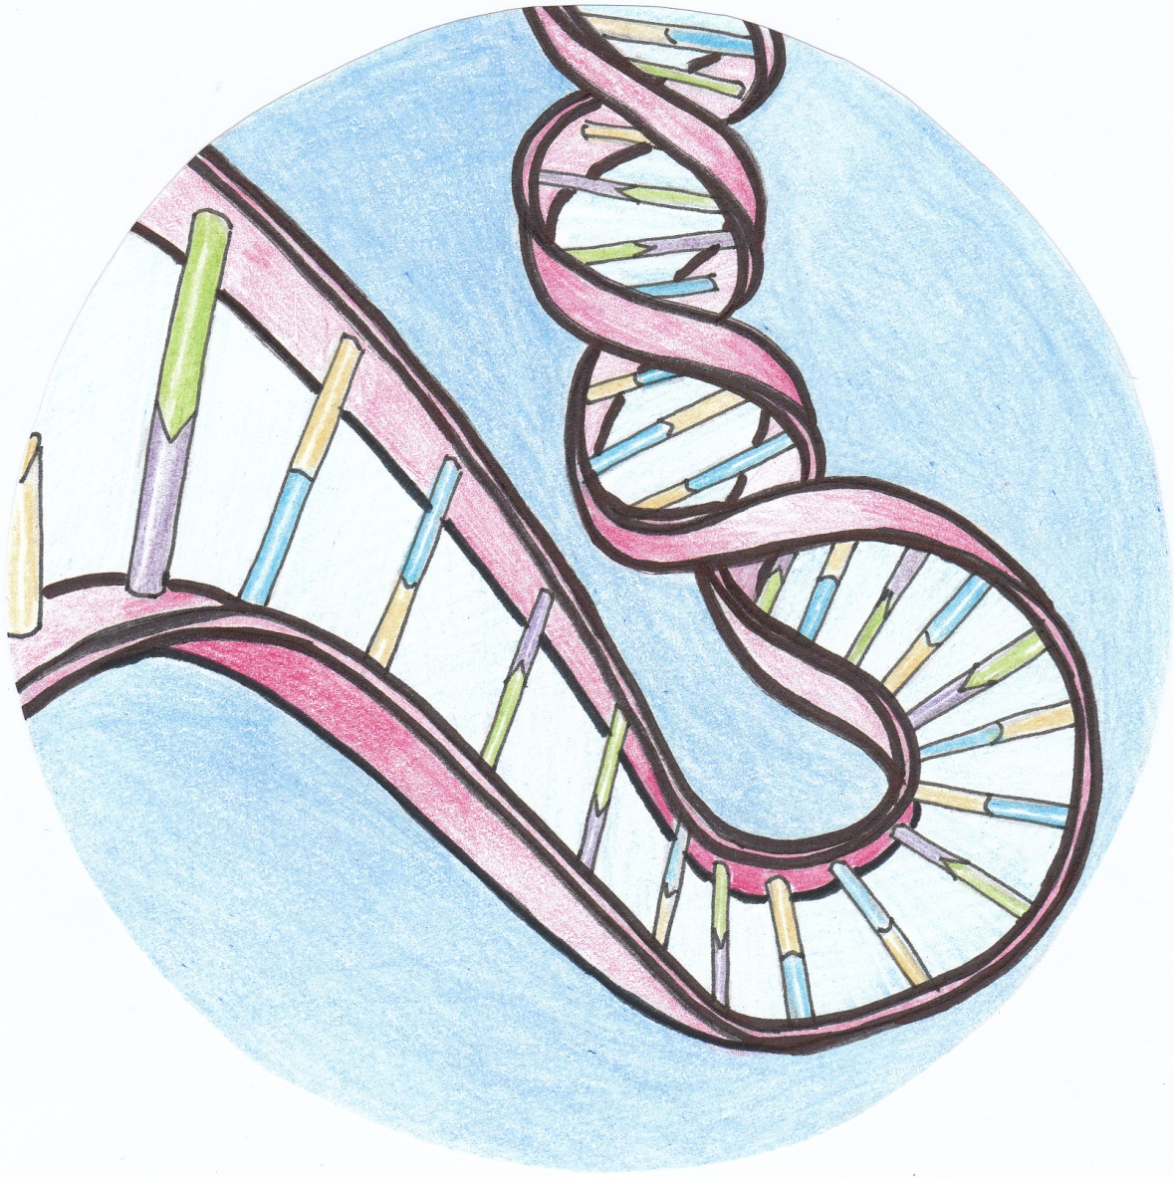

- V molekule RNA se adenin páruje s:
  - uracilem
  - tyminem
  - cytosinem
  - reninem
- Downův syndrom (mongolismus) patří mezi mutace:
  - chromozomové
  - genové
  - geonomové
  - diploidní
- Matka má krevní skupinu B, její dítě krevní sk. 0. Který z mužů (uvedené krevní skupiny) nemůže být otcem dítěte?
  - A
  - B
  - AB
  - O
- Daltonismus je:
  - Následek trizonie 21. chromozomu
  - Projevem chybějícího chromozomu č. 19
  - Chorobná krvácivost
  - Částečná barvoslepost
- Jeden nadbytečný chromozom v geonomu buňky způsobuje:
  - hybridizaci
  - trisomii
  - hyposomii
  - polypoidii

Řešení: 1B, 2C, 3C, 4D, 5B

- Strukturní geny:
  - regulují strukturu chromozomu X
  - řídí expresi všech dalších genů
  - nesou informace pro syntézu bílkovin
  - řídí syntézu molekul tRNA a rRNA
- Které z následujících znaků patří mezi kvalitativní?
  - krevní tlak
  - barva srsti
  - hmotnost živočicha
  - stupeň inteligence
- Dítě má krevní skupinu AB, matka rovněž AB. Který z mužů (uvedeny krevní skupiny) nemůže být otcem dítěte?
  - AB
  - A
  - B
  - 0
- Jaké množství gamet při dihybritismu tvoří heterozygot AaBb?
  - 4
  - 3
  - 2
  - 8
- Látky, které způsobují změnu genotypu, se nazývají:
  - cytogeny
  - karyogeny
  - mutageny
  - chromogeny

Řešení: 1C, 2B, 3D, 4A, 5C

- U kterého z těchto dějů se mění kvalita nebo kvantita genu?
  - rekombinace
  - modifikace
  - mutace
  - segregace
- Eugenika:
  - snaží se o zlepšení genofondu lidstva
  - předpovídá výskyt dědičných chorob v rodinách
  - je obor zlepšující genotyp, ale nedokáže měnit genotyp
  - zjišťuje metabolické poruchy organismu
- Jaké krevní skupiny mohou mít děti rodičů s krevní skupinou A a B:
  - jen krevní skupiny AB a A
  - všechny typy krevních skupin
  - jen skupiny A, B a AB
  - jen skupiny A, B a 0
- Kolik chromozomů má lidská bílá krvinka?
  - 26
  - 46
  - 23
  - 16
- Které tvrzení je správné?
  - základní jednotkou fenotypu je alela
  - genotyp je podmíněn fenotypem
  - krevní skupiny jsou podmíněny genem malého účinku
  - žádné tvrzení není pravdivé

Řešení: 1C, 2A, 3B, 4B, 5D

- Chromozové mutace:
  - postihují celý genom buňky
  - vždy mění počet chromozomů
  - mění složení jednotlivých genů
  - mění strukturu chromozomů
- Znaky kvalitativní:
  - jsou ovlivnitelné faktory vnějšího prostředí
  - jsou nazývány znaky monogenními
  - jsou podmíněny geny velkého účinku
  - dají se vyjádřit čísly
- Matka má krevní skupinu A, její dítě skupinu B. Který z mužů nemůže být otcem? Genotypy krevních skupin jsou:
  - B0
  - A, B
  - 00
  - BB
- Downův syndrom je způsoben:
  - trizonií 21. chromozomu
  - tetrasomií 21. chromozomu
  - trizomií 20. chromozomu
  - trizomií 19. chromozomu
- Mezi mutace postihující celý genom nepatří:
  - polyploidie
  - aneuploidie
  - euploidie
  - všechna tvrzení jsou pravdivá

Řešení: 1D, 2B, 3C, 4A, 5D

- Genotyp představuje:
  - soubor všech genů v dané populaci
  - soubor znaků v populaci
  - soubor genů daného organismu
  - soubor genů jedné buňky
- Inbreeding znamená:
  - nepohlavní rozmnožování
  - pohlavní rozmnožování
  - výměnu části ramen mezi homologickými chromozomy
  - příbuzenské křížení
- Kolik chromozomů obsahuje bílá krvinky člověka?
  - 23
  - 46
  - 16
  - 32
- Downův syndrom způsobuje:
  - trizomie 21. chromozomu
  - tetrasomie 21. chromozomu
  - trisomie 18. chromozomu
  - trisomie 19. chromozomu
- Dítě i matka mají krevní skupinu 0. Jakou krevní skupinu můžeme u otce okamžitě vyloučit?
  - A
  - B
  - AB
  - 0

Řešení: 1C, 2D, 3B, 4A, 5C

- Jednovaječná dvojčata mají:
  - vždy různý genotyp
  - vždy stejný genotyp
  - naprosto shodný genotyp
  - naprosto shodný genotyp i fenotyp
- Homozygot je organismus:
  - jehož chromozomy vytvářejí páry
  - který má v somatických buňkách diploidní počet
  - který má dvě stejné alely téhož genu
  - který má dvě různé alely téhož genu
- Kolik typů gamet při dihybridismu tvoří heterozygot AaBb?
  - 4
  - 3
  - 2
  - 1
- Kodon je:
  - podjednotka, která tvoří ribozom
  - informace přepsaná z DNA na rRNA
  - trojice nukleotidů DNA, jejichž pořadí určuje primární strukturu bílkovin
  - název pro genovou mutaci
- Dcera má krevní skupinu AB, sny 0. Jakou krevní skupinu mají rodiče?
  - A a AB
  - B a AB
  - B a 0
  - A a B

Řešení: 1B, 2C, 3A, 4C, 5D.

Laboratorní práce č. 7: Genetika

Laboratorní práce č. 7: Genetika

Nukleové kyseliny a dědičnost
NK jsou nositelkami genetické informace
RNA – pouze u RNA virů
DNA – u všech ostatních organismů jedno i mnohobuněčných
Genetické informace jsou uloženy v primární struktuře DNA podle genetického kódu. V jedné makromolekule DNA je uloženo více genů za sebou, konec jednoho a začátek dalšího genu je vymezen specifickými trojicemi bází – triplety. Mezi triplety pro začátek a konec genu je každá z 20 typů AK, ze kterých jsou v buňkách syntetizovány bílkoviny, kódována po tripletech. Triplet určující zařazení jedné AK se nazývá kodon. Např. AK valin je v molekule mRNA kódována těmito triplety:
GUU, GUC, GUA, GUG.

 |  | Druhé písmeno kodonu
 |  | T | C | A | G
První písmeno kodonu | T | TTT Phe  TTC Phe  TTA Leu  TTG Leu | TCT Ser  TCC Ser  TCA Ser  TCG Ser | TAT Tyr  TAC Tyr  TAA ---  TAG --- | TGT Cys  TGC Cys  TGA ---  TGG Trp | T  C  A  G | Třetí písmeno kodonu
 | C | CTT Leu  CTC Leu  CTA Leu  CTG Leu | CCT Pro  CCC Pro  CCA Pro  CCG Pro | CAT His  CAC His  CAA Gln  CAG Gln | CGT Arg  CGC Arg  CGA Arg  CGG Arg | T  C  A  G
 | A | ATT Ile  ATC Ile  ATA Ile  ATG Met | ACT Thr  ACC Thr  ACA Thr  ACG Thr | AAT Asn  AAC Asn  AAA Lys  AAG Lys | AGT Ser  AGC Ser  AGA Arg  AGG Arg | T  C  A  G
 | G | GTT Val  GTC Val  GTA Val  GTG Val | GCT Ala  GCC Ala  GCA Ala  GCG Ala | GAT Asp  GAC Asp  GAA Glu  GAG Glu | GGT Gly  GGC Gly  GGA Gly  GGG Gly | T  C  A  G

Příklad: informaci těchto kodonů DNA přepište do kodonů RNA a následně do struktury bílkovin.
DNA AGA, CAA, CGA, AAA, CCA, ATA, GCT
mRNA UCU, GUU, GCU, UUU, GGU, UAU, CGA
serin valin alanin fenylalanin glycin tyrosin arginin

Křížení – využití Mendelových zákonů
Monohybridismus
AA x AA AA… čistá linie dominantních homozygotů
AA x aa Aa… uniformní potomstvo heterozygotů
Aa x Aa … křížení heterozygotů
Dihybridismus
Příklad: červená barva (R) plodů rajčat je dominantní nad žlutou (r) a kulatý tvar (O) je dominantní nad vejčitým (o).
homozygot červený kulatý RROO x heterozygot žlutý vejčitý rroo
gamety RO ro
F₁ RrOo

Gonozomální dědičnost
Pohlavní chromozomy X,Y= heterochromozomy, gonozomy
U živočichů se rozlišují dva typy chromozomového určení pohlaví:
- Typ savčí:
samičky jsou nositelky sestavy XX (homozygotní),
samečkové XY (heterozygotní)
- Typ ptačí:
samečkové jsou homozygotní XX
samičky heterozygotní XY
U gonozomální dědičnosti závisí na pohlaví nositele té určité alely, platí o genech lokalizovaných v heterologní části chromozomu X.
U člověka se jedná asi o 50 genů (také geny pro choroby hemofilii a daltonismus). Tyto choroby se pak vyskytují u mužů s mnohem vyšší četností než u žen.

Úkoly:
1. Určení pořadí AK.
2A. Dědičnost mnohobuněčného organismu - mohohybridismus
2B. Dědičnost mnohobuněčného organismu - dihybridismus
3. Dědičnost krevních skupin.

Úkol č. 1: Určení pořadí AK

Postup:
Určete pořadí AK v části bílkovinného řetězce, jestliže víte, že je v DNA kódováno takto
- CGGCGCTCAAATCGA
- TGATGCGTTTATGCGCGG
- CCTAGTGTGGTGGTGTGTGAACCAGTC

Pozorování:

Závěr: Shrňte poznatky, které jste získali v tomto úkolu laboratorní práce.

Úkol č. 2: Dědičnost mnohobuněčného organismu

- Monohybridismus
  - U rajčat je červená barva plodu (R) dominantní vůči barvě žluté (r). Uveďte genotypy a fenotypy potomstva vzniklého křížením:
    - RR x RR
    - RR x Rr
    - RR x rr
    - Rr x Rr
    - Rr x rr
Uveďte fenotypy při dědičnosti úplné i neúplné.
  - Barva srsti morčat je dána množstvím barviva v srsti. Křížením černých morčat s albíny dostaneme potomstvo s černou srstí.
    - Jaké potomstvo získáme vzájemným křížením černých hybridů?
    - Jaké potomstvo vznikne křížením albínů s hybridy?
  - U ovsa je imunita vůči rzi dominantní, citlivost na rez je znakem recesivním.
    - Jaký bude oves hybridní generace F₁, když jedna z rodičovských rostlin je homozygotně imunní a druhá citlivá?
    - Jaká bude generace F₂?
    - Jaké budou rostliny při křížení homozygotně imunní rostliny generace F₂ s hybridem F₁?
- Dihybridismus
  - U rajčat je kulatý tvar dominantní (O) vůči vejčitému (o). Symboly pro barvu plodu stejné jako v úkolu č. 2, A1. Jaké budou genotypy a fenotypy potomstva při dihybridním křížení?
    - RROO x rroo
    - RrOo x rroo
    - RRoo x RrOo
    - Heterozygotně červené vejčité rajče x žluté heterozygotně kulaté rajče
    - Vyjádřete genotypy rodičů i potomstva
      - Rodiče: červené kulaté x žluté vejčité, potomstvo: červené kulaté, červené vejčité, žluté kulaté a žluté vejčité.
      - Rodiče: červené vejčité x žluté kulaté, potomstvo: červené kulaté a žluté kulaté.
  - U morčat je hrubá srst dominantní nad hladkou a černá barva dominantní nad bílou. Geny jsou uloženy na různých chromozomech.
    - Určete genotypy a fenotypy potomstva z křížení homozygotů: hrubosrstého černého s hladkosrstým bílým
    - Jaké budou genotypy a fenotypy potomků za zpětného zkřížení hybrida z generace F₁ jednak s hrubosrstým černým, jednak s hladkosrstým bílým rodičem?
  - Modrooký pravák, jehož otec byl levák, se oženil s tmavookou pravačkou, v jejíž rodině jsou i modroocí a levorucí sourozenci. Jaké děti mohou mít?

Pozorování:

Závěr: Shrňte poznatky, které jste získali v tomto úkolu laboratorní práce.

Úkol č. 3: Dědičnost krevních skupin

    - Dcera má krevní skupinu 0, syn AB. Jakou skupinu mají rodiče?
    - Otec má krevní skupinu AB, matka A jako heterozygot. Jaké krevní skupiny mohou mít děti?
    - V porodnici se zaměnili dva chlapci. Rodiče jednoho z nich měli krevní skupiny A a 0, rodiče druhého měli krevní skupiny A a AB. Rozbor krve ukázal, že jeden z chlapců má krevní skupinu 0, zatímco druhý má krevní skupinu A. Dovedete určit, který z chlapců patří těm kterým rodičům?

Pozorování:

Závěr: Shrňte poznatky, které jste získali v tomto úkolu laboratorní práce.

Zdroje:

Jelínek, Jan a Zicháček, Vladimír. Biologie pro gymnázia (teoretická a praktická část). Olomouc : Nakladatelství Olomouc, 2005. ISBN 80-7182-177-2.
Novotný, Ivan a Hruška, Michal. Biologie člověka pro gymnázia. Praha : FORTUNA, 1995. ISBN 80-7168-234-9.

Sokolovskaja, B. C., & Pikálek, P. (1974). Genetika v příkladech. Praha: SPN n.p. Praha.
Úvodní obrázek: Mgr. Ludmila Malá
Autoři: Ing. Pavla Plšková a Mgr. Jiří Horký

